Projet AWD – Document technique
Système de gestion de bibliothèque universitaire en microservices
Équipe : Chayma, Fatma, Chedy, Rayen, Itaf
Classe 4SSA10 – ESPRIT
Année universitaire 2026-2027

Présentation du projet

Description du sujet
Le projet consiste à concevoir une plateforme web de gestion d’une bibliothèque universitaire, construite selon une architecture microservices. Elle remplace la gestion manuelle des livres, des emprunts, des retours et des retards.

Problématique
Dans une bibliothèque gérée manuellement, il est difficile de connaître en temps réel la disponibilité d’un livre, de suivre les emprunts et les retards, de calculer les amendes et de prévenir les étudiants. Le projet répond à la question suivante : comment concevoir une plateforme de gestion de bibliothèque composée de services indépendants, chacun avec ses propres données, capables de communiquer entre eux de façon synchrone et asynchrone ?

Acteurs
- Étudiant (adhérent) : consulte et recherche les livres, emprunte, retourne, réserve et suit ses emprunts et ses amendes.
- Bibliothécaire : gère le catalogue, les adhérents, les emprunts et les amendes.
- Administrateur : gère les comptes des bibliothécaires et supervise la plateforme.
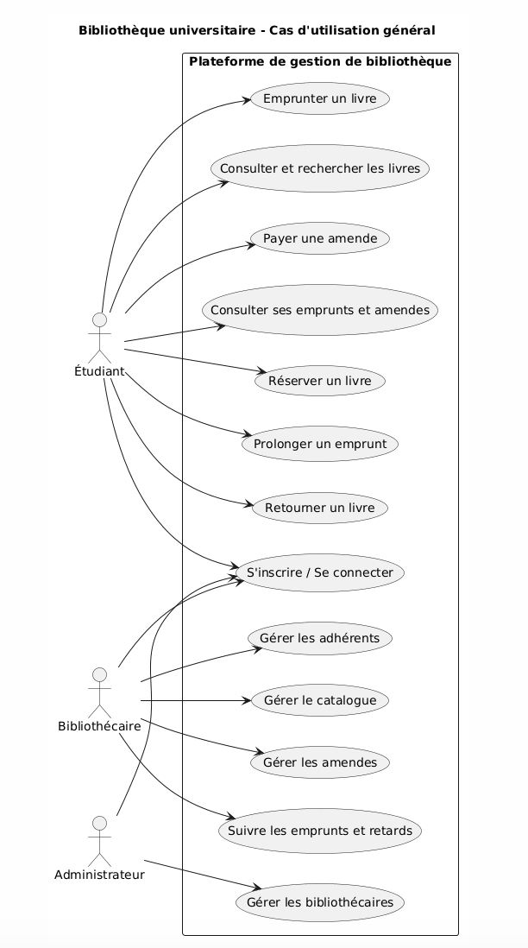
Diagramme de cas d’utilisation général

Fonctionnalités principales
- Inscription, connexion et gestion des profils.
- Gestion du catalogue : ajout, modification, consultation et recherche de livres.
- Emprunt, retour et prolongation d’un emprunt.
- Réservation d’un livre indisponible, avec file d’attente.
- Détection des retards et génération automatique des amendes ; règlement des amendes.
- Notifications par e-mail : confirmation d’emprunt, rappel de retour, livre réservé disponible.

Architecture globale
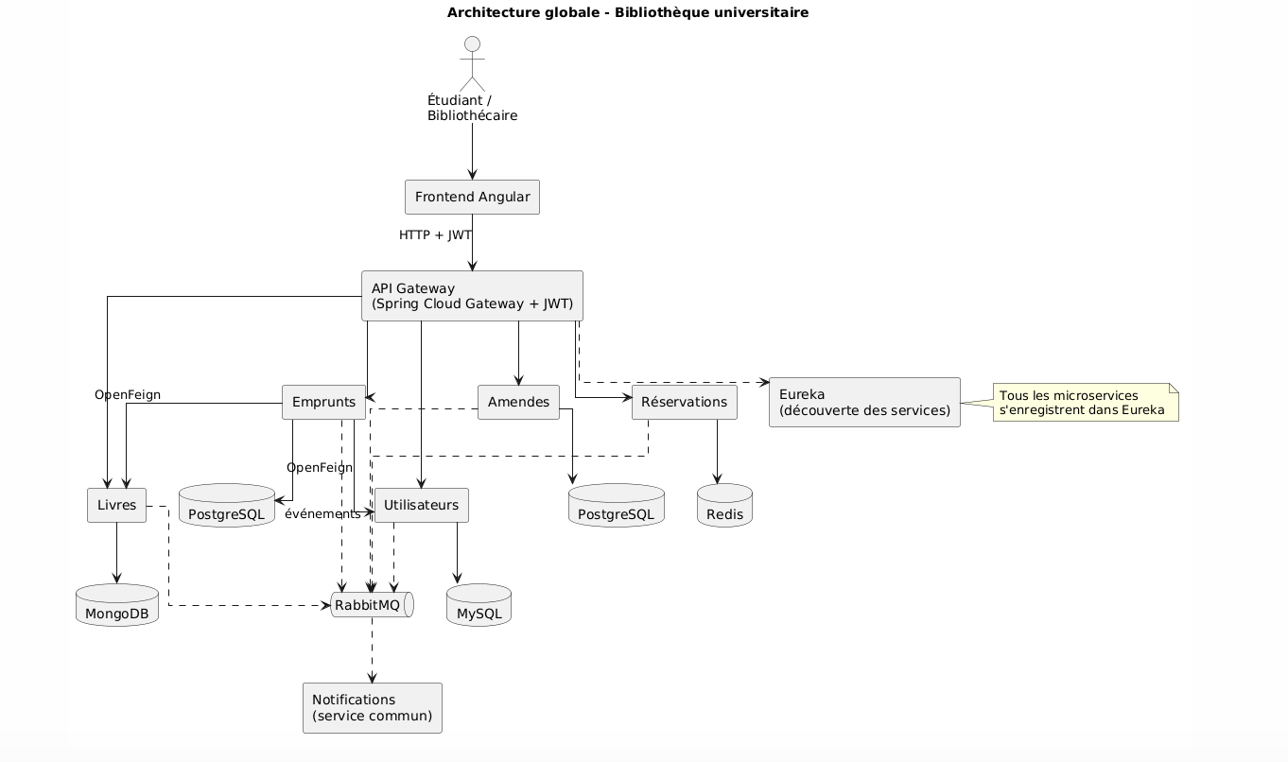
Diagramme d’architecture globale

Services
L’application est découpée en six microservices Spring Boot indépendants (voir section 3). Chaque service s’enregistre auprès du serveur de découverte Eureka, ce qui permet aux autres de le trouver sans adresse fixe.

API Gateway
Spring Cloud Gateway est le point d’entrée unique. Le frontend Angular n’appelle que la Gateway, qui route chaque requête vers le bon service : /api/books/** vers Livres, /api/loans/** vers Emprunts, /api/fines/** vers Amendes, /api/users/** vers Utilisateurs, /api/reservations/** vers Réservations.

Sécurité
L’authentification repose sur Spring Security et JWT. Le service Utilisateurs vérifie les identifiants (POST /api/users/login) et délivre un jeton JWT. Le client l’envoie ensuite dans l’en-tête Authorization: Bearer <jeton> ; la Gateway le vérifie avant de transmettre la requête. Trois rôles : ETUDIANT, BIBLIOTHECAIRE, ADMIN.

Données
Chaque microservice possède sa propre base de données et aucun service n’accède à la base d’un autre (database per service). Les données d’un autre service sont obtenues uniquement par son API ou par ses événements. Les bases choisies sont indiquées dans le tableau 1.

Communications
- Synchrone (REST / OpenFeign) : utilisée lorsqu’une réponse immédiate est nécessaire. Exemple : avant d’enregistrer un emprunt, Emprunts vérifie auprès de Livres que le livre est disponible.
- Asynchrone (RabbitMQ) : utilisée lorsqu’un service annonce un événement sans attendre de réponse. Exemple : Emprunts publie LOAN_OVERDUE, consommé par Amendes (création de l’amende) et Notifications (e-mail à l’étudiant).
Événements échangés via RabbitMQ
Événement | Publié par | Consommé par
BOOK_ADDED | Livres | Notifications
USER_CREATED | Utilisateurs | Notifications
LOAN_CREATED | Emprunts | Livres, Notifications
BOOK_RETURNED | Emprunts | Livres, Réservations, Notifications
LOAN_OVERDUE | Emprunts | Amendes, Notifications
FINE_CREATED | Amendes | Notifications
BOOK_AVAILABLE_FOR_RESERVATION | Réservations | Notifications

Technologies
- Backend : Spring Boot (Java 17), Spring Data JPA / Spring Data MongoDB / Spring Data Redis
- Frontend : Angular
- Microservices : Spring Cloud Gateway, Eureka (découverte des services)
- Communication synchrone : REST / OpenFeign
- Communication asynchrone : RabbitMQ
- Sécurité : Spring Security, JWT
- Documentation des API : OpenAPI / Swagger
- Gestion de projet : Git, GitHub, GitHub Projects

Répartition des microservices
Répartition des microservices
Microservice | Responsable | Base de données | Rôle principal
Livres | Chayma | MongoDB | Catalogue et disponibilité des ouvrages
Emprunts | Fatma | PostgreSQL | Emprunts, retours, prolongations et retards
Amendes | Chedy | PostgreSQL | Calcul et règlement des pénalités
Utilisateurs | Rayen | MySQL | Comptes, authentification et rôles
Réservations | Itaf | Redis | File d’attente des livres non disponibles
Notifications | Toute l’équipe | Aucune | Envoi des e-mails suite aux événements (service commun)

Microservice Livres – Chayma

Présentation et base de données
- Base de données : MongoDB (NoSQL), adaptée à des fiches de livres aux attributs variables.
- Rôle : catalogue des ouvrages, recherche multicritère, suivi du nombre d’exemplaires disponibles.

Contrat d’API
Contrat d’API – Livres
Méthode | Endpoint | Description | Codes HTTP
GET | /api/books | Liste des livres (filtres : titre, auteur, catégorie) | 200
GET | /api/books/{id} | Détail et disponibilité d’un livre | 200 / 404
POST | /api/books | Ajouter un ouvrage (bibliothécaire) | 201 / 400
PUT | /api/books/{id} | Modifier un ouvrage | 200 / 400 / 404
DELETE | /api/books/{id} | Supprimer un ouvrage | 204 / 404 / 409

Interactions
- Synchrone : reçoit les appels GET /api/books/{id} d’Emprunts et de Réservations pour vérifier la disponibilité d’un livre.
- Asynchrone : publie BOOK_ADDED ; consomme LOAN_CREATED et BOOK_RETURNED pour mettre à jour le nombre d’exemplaires disponibles.
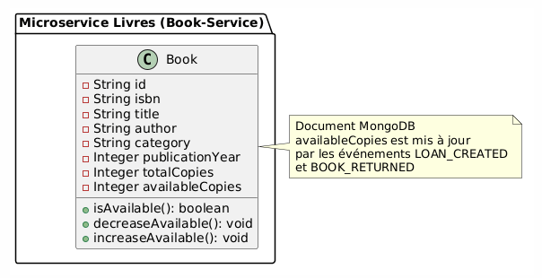
Diagramme de classes – Livres
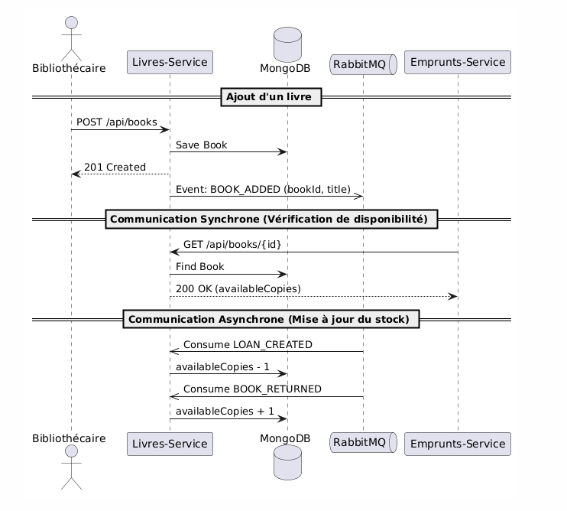
Diagramme de séquence – Livres

Microservice Emprunts – Fatma

Présentation et base de données
- Base de données : PostgreSQL, adaptée à des données structurées et à des opérations transactionnelles (création d’un emprunt, retour).
- Rôle : cycle de vie des emprunts : enregistrement, date de retour prévue, retour, prolongation et détection des retards.

Contrat d’API
Contrat d’API – Emprunts
Méthode | Endpoint | Description | Codes HTTP
GET | /api/loans | Liste des emprunts (filtres : userId, status) | 200
GET | /api/loans/{id} | Détail d’un emprunt | 200 / 404
GET | /api/loans/user/{userId} | Emprunts d’un adhérent | 200 / 404
POST | /api/loans | Enregistrer un nouvel emprunt | 201 / 400 / 404 / 409
PUT | /api/loans/{id}/return | Enregistrer le retour d’un livre | 200 / 404 / 409
PUT | /api/loans/{id}/extend | Prolonger la durée d’emprunt | 200 / 404 / 409
- 201 : emprunt créé, avec l’en-tête Location: /api/loans/{id}.
- 404 : emprunt, adhérent ou livre introuvable.
- 409 : livre non disponible ; emprunt déjà retourné ou en retard (retour, prolongation).

Interactions
- Synchrone (OpenFeign) : avant d’autoriser un emprunt, interroge Livres (GET /api/books/{id}) pour vérifier la disponibilité, et Utilisateurs (GET /api/users/{id}) pour vérifier l’adhérent.
- Asynchrone (RabbitMQ) : publie LOAN_CREATED (vers Livres, Notifications), BOOK_RETURNED (vers Livres, Réservations, Notifications) et LOAN_OVERDUE (vers Amendes, Notifications).
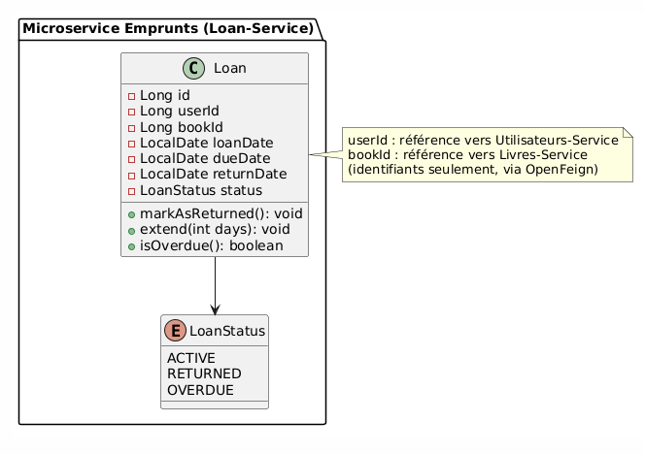
Diagramme de classes – Emprunts
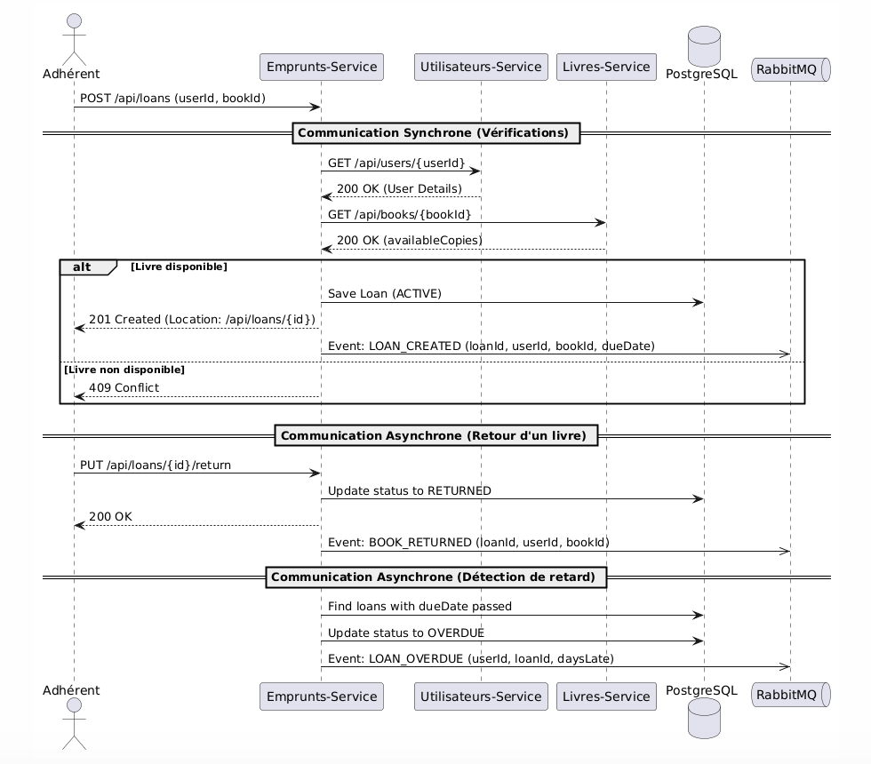
Diagramme de séquence – Emprunts

Microservice Amendes – Chedy

Présentation et base de données
- Base de données : PostgreSQL, adaptée aux montants et à l’historique des règlements.
- Rôle : calcul des pénalités, suivi des impayés et enregistrement des règlements.

Contrat d’API
Contrat d’API – Amendes
Méthode | Endpoint | Description | Codes HTTP
GET | /api/fines/user/{userId} | Amendes d’un adhérent | 200 / 404
GET | /api/fines/{id} | Détail d’une amende | 200 / 404
POST | /api/fines | Création manuelle d’une amende (bibliothécaire) | 201 / 400
PUT | /api/fines/{id}/pay | Régler une amende | 200 / 404 / 409
409 : amende déjà réglée.

Interactions
- Synchrone : appelle Utilisateurs (GET /api/users/{userId}) lors du règlement pour valider le compte.
- Asynchrone : consomme LOAN_OVERDUE pour générer automatiquement une amende ; publie FINE_CREATED vers Notifications.
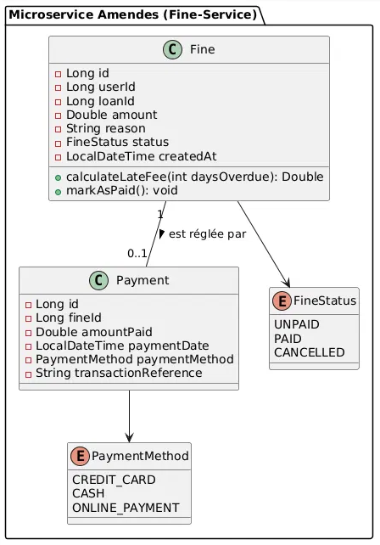
Diagramme de classes – Amendes
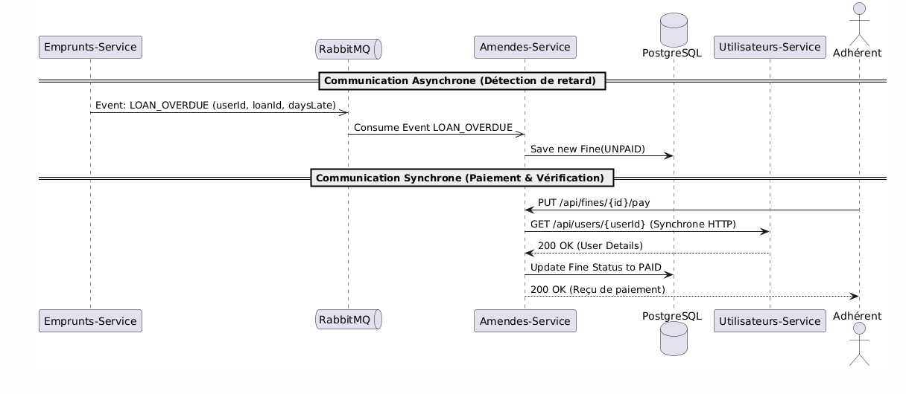
Diagramme de séquence – Amendes

Microservice Utilisateurs – Rayen

Présentation et base de données
- Base de données : MySQL.
- Rôle : comptes (étudiants, bibliothécaires, administrateurs), authentification et délivrance des jetons JWT, gestion des rôles.

Contrat d’API
Contrat d’API – Utilisateurs
Méthode | Endpoint | Description | Codes HTTP
POST | /api/users/login | Authentification et génération du jeton JWT | 200 / 401
POST | /api/users | Inscription d’un nouvel adhérent | 201 / 400 / 409
GET | /api/users/{id} | Profil d’un utilisateur | 200 / 404
PUT | /api/users/{id} | Modification du profil | 200 / 400 / 404
409 : adresse e-mail déjà utilisée.

Interactions
- Synchrone : répond aux appels GET /api/users/{id} d’Emprunts et d’Amendes.
- Asynchrone : publie USER_CREATED vers Notifications (e-mail de bienvenue).
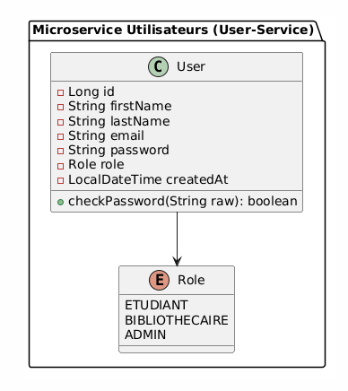
Diagramme de classes – Utilisateurs
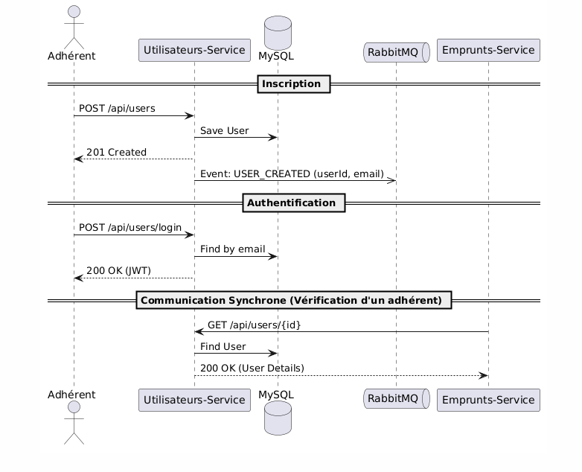
Diagramme de séquence – Utilisateurs

Microservice Réservations – Itaf

Présentation et base de données
- Base de données : Redis, adaptée à la gestion de files d’attente par livre.
- Rôle : réservation des ouvrages non disponibles et attribution au premier adhérent de la file lors d’un retour.

Contrat d’API
Contrat d’API – Réservations
Méthode | Endpoint | Description | Codes HTTP
GET | /api/reservations/user/{userId} | Réservations actives d’un adhérent | 200
POST | /api/reservations | Réserver un livre | 201 / 400 / 404 / 409
DELETE | /api/reservations/{id} | Annuler une réservation | 204 / 404
409 : livre encore disponible, ou réservation déjà existante pour cet adhérent.

Interactions
- Synchrone : vérifie auprès de Livres (GET /api/books/{id}) que le livre est réellement indisponible.
- Asynchrone : consomme BOOK_RETURNED d’Emprunts ; publie BOOK_AVAILABLE_FOR_RESERVATION vers Notifications pour prévenir le premier adhérent de la file.
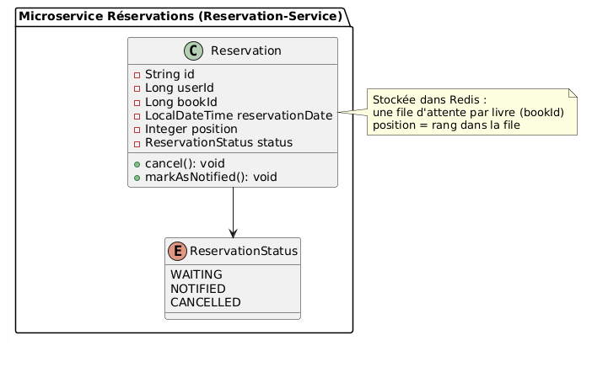
Diagramme de classes – Réservations
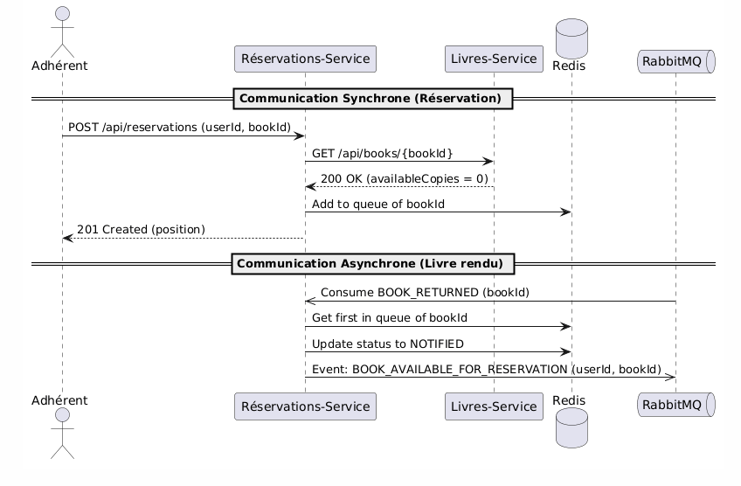
Diagramme de séquence – Réservations

Microservice Notifications – service commun

Présentation
- Responsable : toute l’équipe (présenté par un seul membre).
- Base de données : aucune ; le service ne fait que réagir aux événements.
- Rôle : centraliser l’envoi des e-mails déclenchés par les autres services.

Événements consommés
Événements consommés par Notifications
Événement | Émetteur | Notification envoyée
USER_CREATED | Utilisateurs | E-mail de bienvenue
BOOK_ADDED | Livres | Annonce d’un nouvel ouvrage
LOAN_CREATED | Emprunts | Confirmation d’emprunt avec date de retour
BOOK_RETURNED | Emprunts | Confirmation de retour
LOAN_OVERDUE | Emprunts | Rappel de retard
FINE_CREATED | Amendes | Avis d’amende
BOOK_AVAILABLE_FOR_RESERVATION | Réservations | Livre réservé disponible

Contrat d’API
Le service n’expose pas d’endpoint métier : son contrat est constitué des événements qu’il consomme (tableau ci-dessus). Il communique uniquement de façon asynchrone.
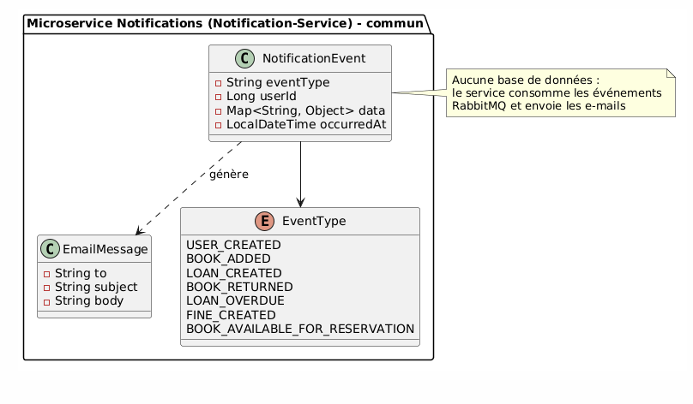
Diagramme de classes – Notifications
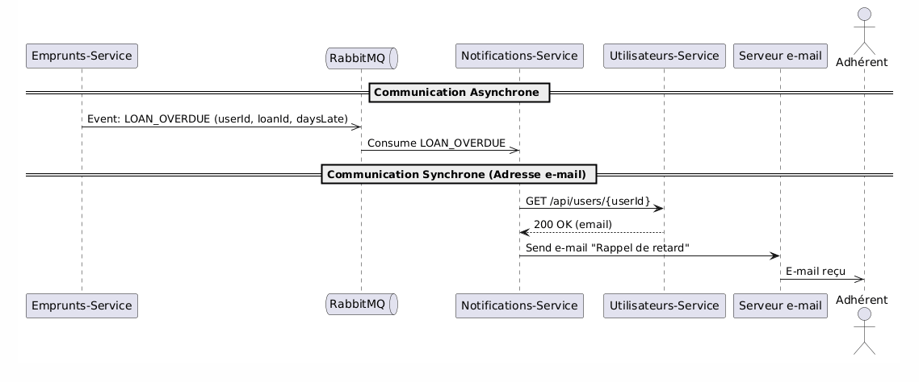
Diagramme de séquence – Notifications

Organisation du projet

Répartition des tâches
Chaque membre commence par développer seul son microservice (travail individuel). Ensuite, toute l'équipe travaille ensemble sur les parties communes. Ce choix suit le principe du cours : « un service = un domaine métier, sa base, son équipe ».
Répartition des tâches
Membre | Travail individuel (phase 2) | Base
Chayma | Microservice Livres : CRUD, base, contrat d'API, diagrammes | MongoDB
Fatma | Microservice Emprunts : CRUD, base, contrat d'API, diagrammes | PostgreSQL
Chedy | Microservice Amendes : CRUD, base, contrat d'API, diagrammes | PostgreSQL
Rayen | Microservice Utilisateurs : CRUD, base, contrat d'API, diagrammes | MySQL
Itaf | Microservice Réservations : CRUD, base, contrat d'API, diagrammes | Redis
Toute l'équipe | Travail d'équipe (phases 1, 3, 4, 5) : Conception, Eureka, API Gateway, OpenFeign, RabbitMQ, sécurité JWT, microservice commun Notifications, frontend Angular, tests, dossier technique et présentation

Organisation du dépôt Git
- Dépôt public sur GitHub, l’enseignant ajouté comme collaborateur.
- Structure : Backend/ (un dossier par microservice, API Gateway, Eureka), Frontend/ (application Angular), Documentation/ (Presentation/, Diagrams/, dossier technique).
- Branche main stable ; une branche feature/<nom> par tâche ; intégration dans main par pull request.

Outil de gestion de projet
GitHub Projects (tableau Kanban : À faire, En cours, Terminé), lié aux tâches du dépôt.

Planning prévisionnel
Planning prévisionnel
Phase | Travail | Objectif
Phase 1 (séance 4) | Équipe | Conception validée : architecture, microservices, contrats d'API, dépôt Git organisé
Phase 2 | Individuel | CRUD de chaque microservice et de sa base de données, par son responsable
Phase 3 | Équipe | Eureka, API Gateway, communication synchrone (OpenFeign)
Phase 4 | Équipe | Communication asynchrone (RabbitMQ), service Notifications, sécurité JWT
Phase 5 | Équipe | Frontend Angular, tests, validation finale

Principaux risques
Principaux risques
Risque | Mesure prévue
Contrats d’API incohérents entre services | Contrats et noms d’événements validés ensemble avant le développement
Panne d’un service appelé en synchrone | Gestion des erreurs (503) et préférence pour l’asynchrone quand c’est possible
Bases de données de types différents à installer | Documentation d’installation dans le README de chaque service
Conflits Git | Une branche par tâche et revue des pull requests
Retard d’un membre | Suivi hebdomadaire dans GitHub Projects

